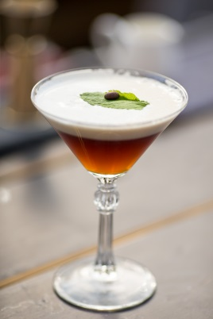
AROMA
- 50 мл - Zacapa 23
- 10 мл- Кофейный ликер
- 10 мл - Миндальный сироп
- 50 мл - Сливки 33%
- Гарнир - тертый кофе в зернах и мята
- Бокал - мартинка
TENpucino
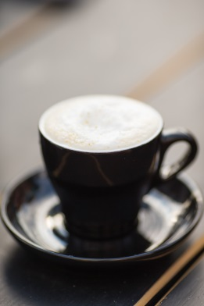
- 45 мл- Tanqueray No. TEN
- 15 мл- Сироп Бергамот
- 15 мл- Amer Picon
- 10 мл- Сахарный сироп
- 2 дэш- Citrus-Chamomile Bitters
- Яичный белок
- Сода (примерно 15 мл)
- Гарнир- Сухой бергамот и цедра лимон
- Бокал - Coffee cup
Wild Strawberries
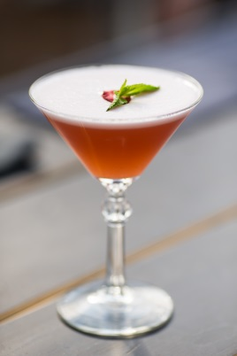
- 50 мл - Водка Ciroc
- 20 мл - Aperol с земляникой
- 15 мл - Сахарный сироп
- 20 мл - Кумкват и сок грейпфрута (50/50)
- 1 яичный белок
- 1 клубника
- 2 дэш - Орандж биттер
- Гарннир - Сушеная клубника, мята и цедра лимона
- Бокал - Коктейльная рюмка
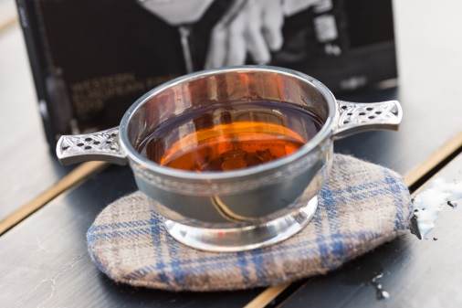
SINESTESIA
- 60 мл - The Singleton of Dufftown Single Malt Scotch Whisky
- 15 мл - Pedro Ximenez sherry
- 1 дэш - Angostura Bitters
- Гарнир - Цедра апельсина и сопутствующие закуски
- Бокал - Quaiche (традиционная шотландская чаша)

